

PROGRAMA DE FORMAÇÃO CONTÍNUA EM MATEMÁTICA

***PARA PROFESSORES DOS 1.º E 2.º CICLOS***

**Ano lectivo 2008/09**

**Tarefa: A festa da Carolina**

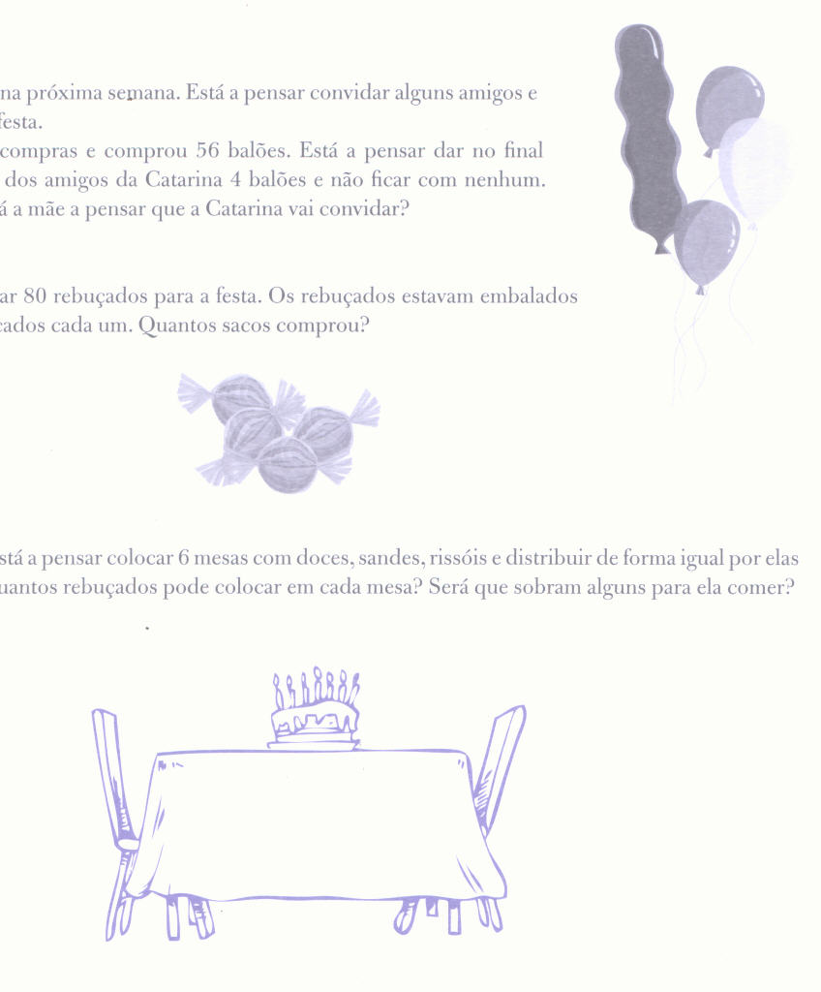A Carolina festeja o seu aniversário na próxima semana. Queres ajudar a Carolina a preparar a sua festa?

Como a Carolina pretende dar 4 balões a cada um dos seus amigos, e não ficar com nenhum, a mãe comprou 96 balões. Quantos amigos está a mãe a pensar que a Carolina vai convidar para a festa?

Agora que já sabes quantos amigos a Carolina convidou para a sua festa, ajuda-a na preparação dos aperitivos e na organização das mesas.

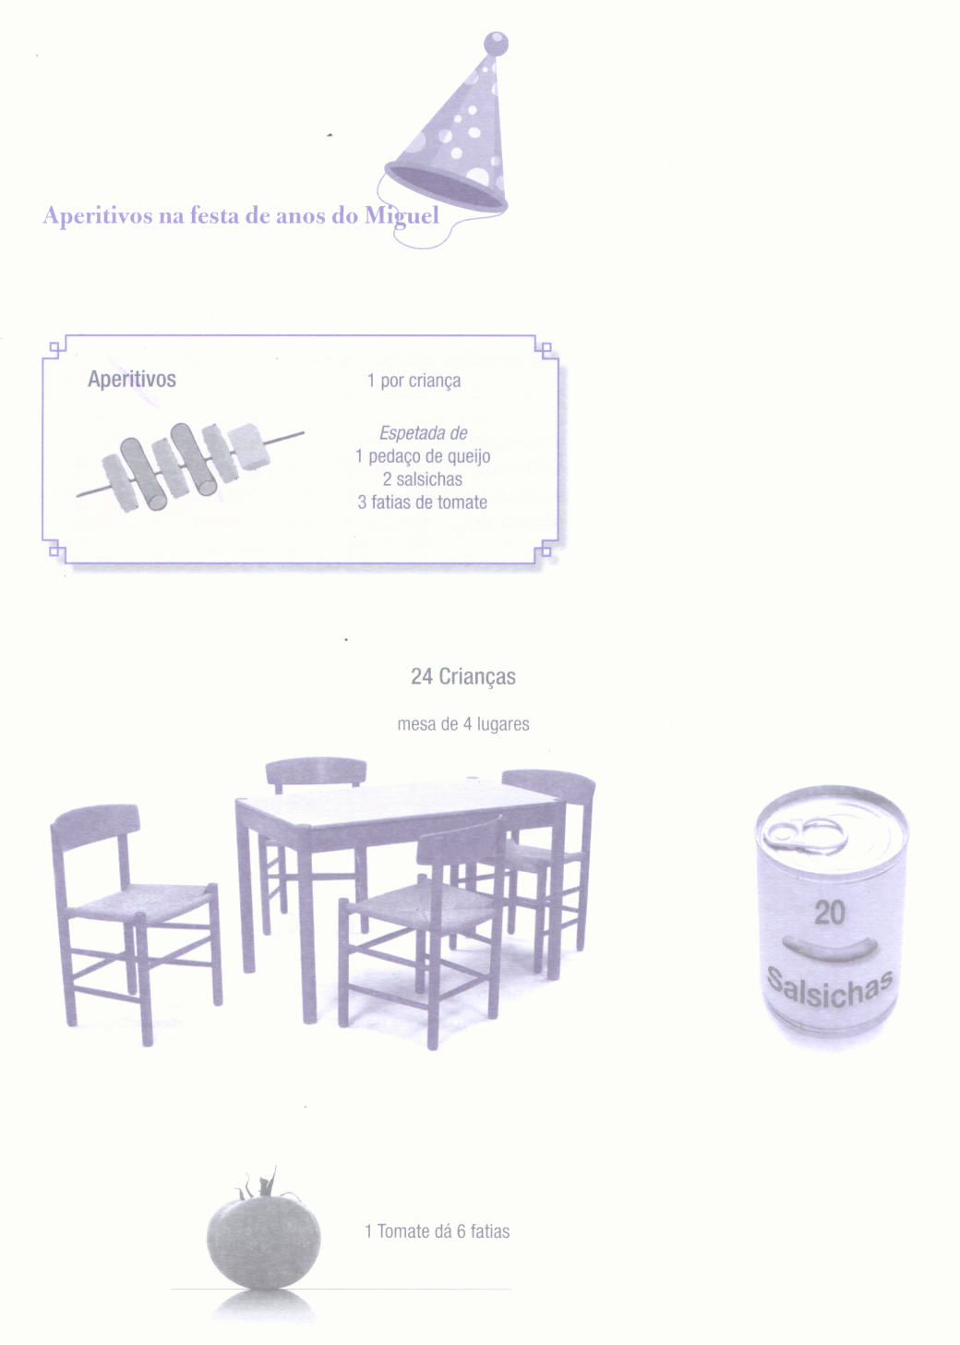**

*1 Tomate dá 6 fatias*



*Mesa para 4 pessoas*

A mãe quer comprar 80 rebuçados para a festa. Estes estão embalados em pacotes de 16. Quantos pacotes terá que comprar? Quantos rebuçados deve colocar em cada mesa?

Faz uma previsão das compras a efectuar para o aniversário da Carolina, caso o número de amigos convidados seja diferente

Tarefas 1 a 4, adaptadas de APM (2007). *Desenvolvendo o Sentido do Número - Perspectivas e exigências curriculares* (Volume II). Lisboa: APM.